様式第２号（第４条関係）
軽度・中等度難聴児補聴器購入費等助成金交付意見書
１．児童の  氏名等 | 住 所
 | 氏 名 |  |  |  | 生年月日 |  | 年 月 日（ 歳）
２．原傷病名
３．平均聴力 | 右耳 |  | デシベル |  |  | 左耳 |  | デシベル
 | *補聴器購入費等助成金の交付条件：両耳の聴力レベルが３０デジベル以上で、身体障害者手帳及び大阪府難聴児補聴器交付事業の対象とならない難聴児です。
４．障害の状況等 | （障害の状況）
５．聴力検査 | 聴力検査実施日 年 月 日 |  |  |  |  |  |  |  | ６．補聴器の処方
 | オージオグラム  オージオグラム | オージオメーターの形式  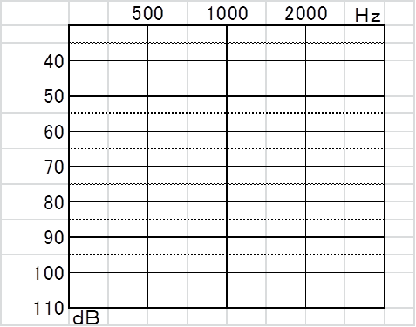 |  |  |  |  |  |  | □耳かけ型  □右耳・□左耳・□両耳
□ポケット型
□右耳・□左耳・□両耳
□耳あな型
□右耳・□左耳・□両耳
 |  |  |  |  |  |  |  |  | ７．イヤモールドの処方
 |  |  |  |  |  |  |  |  | □必要・□不要
 |  |  |  |  |  |  |  |  | ８．検査日（この診断書記載に必要な検査日）
 |  |  |  |  |  |  |  |  | 年 月 日
 | その他検査 | ＊オージオグラムによる検査が不可能な場合は、その理由との方法(ABR等)を記載し、検査結果表を添付してください。（上記の３（平均聴力）及び４（障害状況等）は記載してください。）
 |  | （検査方法） |  | （理由）
＊この意見書の作成は次のいずれかの医師です。（該当する□欄に✓をしてください。）
□育成医療を行うとして障害者の日常生活及び社会生活を総合的に支援するための法律第５９条第１項の指定を受けた自立支援医療機関の医師
□身体障害者福祉法第１５条第２項に基づく指定医師（耳鼻咽喉科）
上記のとおり意見する。
年 月 日
所在地
医療機関名
医師氏名 印

